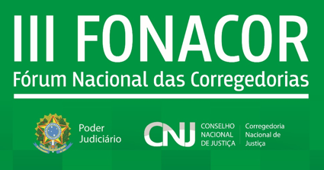

CARTA DO III FONACOR
Os corregedores do Poder Judiciário brasileiro, reunidos no III Fórum Nacional das Corregedorias (FONACOR), aprovaram a Carta do III FONACOR com deliberações acerca dos assuntos debatidos em torno da temática.

A carta assim registra as seguintes deliberações do III FONACOR:

- FISCALIZAR a efetiva implantação da política de segurança da informação, junto às serventias extrajudiciais, prevista no Provimento 74/2018 como medida de mitigação de riscos diante do aumento da prestação de serviços remotos.
- ACOMPANHAR a implementação das medidas adotadas pelo tribunal para a retomada gradual dos trabalhos presenciais, nas unidades judiciárias de primeiro grau, com objetivo de evitar a exposição de juízes, servidores, auxiliares da justiça, colaboradores, advogados e a população em geral a riscos de contaminação pela COVID-19.
- REITERAR o compromisso com a efetiva implementação dos Objetivos de Desenvolvimento Sustentável (ODS), da Agenda 2030 das Nações Unidas, em especial aqueles para o efetivo exercício da cidadania e tutela dos direitos fundamentais.
- ACOMPANHAR e FISCALIZAR, no que couber, o cumprimento das Metas Nacionais do Poder Judiciário como mecanismo de fortalecimento do Estado Democrático e fomento da construção de uma sociedade livre, justa e solidária, por meio de uma efetiva prestação jurisdicional.
- FISCALIZAR a prática de atos extrajudiciais eletrônicos, inserindo a rotina nos protocolos de inspeção/correição das corregedorias.
- ADOTAR padrões e procedimentos uniformes nas corregedorias, por meio da implantação do sistema eletrônico de tramitação de processos PJeCor, que permitirá uma gestão eficiente de suas tarefas.
- REITERAR o compromisso no cumprimento das determinações e recomendações realizadas pelo Conselho Nacional de Justiça em razão da realização das inspeções pela Corregedoria Nacional de Justiça.
- FISCALIZAR o prazo de 100 dias para movimentação dos processos prioritários e críticos.
- ESTIMULAR o desenvolvimento e a implementação dos projetos de Justiça Itinerante, observadas as condições da Recomendação CNJ n. 37 de 13 de junho de 2019.

Brasília, 8 de junho de 2020.

Ministro Humberto Martins
Corregedor Nacional de Justiça

Ministra Maria Thereza de Assis Moura
Corregedora-Geral da Justiça Federal

Ministro Aloysio Corrêa da Veiga
Corregedor-Geral da Justiça do Trabalho

Ministro José Barroso Filho
Corregedor-Geral da Justiça Militar

Desembargador Fernando Tourinho de Omena Souza
Corregedor-Geral da Justiça do Estado de Alagoas
Presidente do Colégio Permanente de Corregedores-Gerais dos Tribunais de Justiça do
Brasil

